A: | Developpement Culinaire srl |  |  |  | FECHA: | 29 / 07 / 2022 |  |  | COT #: | COT85 / 2022
ATN: |  | Developpement Culinaire srl |  |  |  |  | DE: | ING. AMILCAR MARTINEZ |  |  | PAGINAS: | 1/2
CIUDAD / PAIS: |  |  |  | CBBA / BOLIVIA |  |  | REF.: | TRANSFORMADOR TRIFASICO SECO
FAX Nº:

ITEM 1
TRANSFORMADOR TRIFASICO SECO 5.25 KVA, 380 V / 220 V PC. CONEXION Dyn5 C/CAJA
PRECIO UNITARIO: Bs. 12739.00
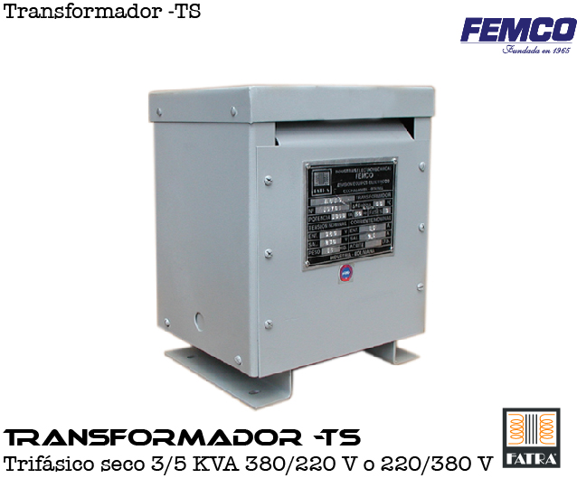

TRANSFORMADOR ELECTRICO TRIFASICO SECO DE AISLAMIENTO CON CAJA METALICA ROBUSTA Y CON TERMINALES PARA LA ALIMENTACIÓN Y SALIDA RESPECTIVA DE LAS SIGTES.
CARACTERISTICAS:

- POTENCIA: 5.25 KVA.
- TENSION PRIMARIA (ENTRADA): 380 V
- CONECCION DELTA (3 HILOS)
- TENSION SECUNDARIA (SALIDA):
220 VAC. A PLENA CARGA ENTRE FASES, 220 VAC ENTRE FASES Y NEUTRO.
- 230 VAC. EN VACIO ENTRE FASES, 231 VAC ENTRE FASES Y NEUTRO.
- CONEXIÓN ESTRELLA (4 HILOS) CON NEUTRO FISICO ACCESIBLE
- GRUPO DE CONEXIÓN: Dyn5
- FRECUENCIA: 50 HZ
- BOBINADOS DE COBRE CON AISLACION ESMALTADA DE DOBLE CAPA CLASE 180º
- TERMINALALES ROBUSTOS DE BRONCE DE INGRESO Y SALIDA.
- DIMENSIONES: 61 CMS DE ALTO, 78 CMS DE ANCHO Y 38 CMS PROFUNDIDAD. PESO: 120 KILOS.
- FABRICADO POR FEMCO BAJO LA MARCA: FATRA.PLANTA ISO 9001 CERTIFICADA POR LA TUV THEINLAND
- ORIGEN: NACIONAL

CONDICIONES GENERALES DE VENTA:

- PRECIOS: EN BOLIVIANOS, INCLUYEN TODOS LOS IMPUESTOS DE LEY.
- FORMA DE PAGO: 50% DE ANTICIPO PARA INICIO DE LA FABRICACION, SALDO CONTRA ENTREGA
- GARANTIA: DE UN AÑO CONTRA FALLAS DE FABRICACION.
- VALIDEZ DE LA OFERTA: 10 DIAS.
- TIEMPO DE ENTREGA: 30 DIAS.


Atn. ING. AMILCAR MARTINEZ A.
TEL. (591) - 4 - 4791022
FAX. (591) - 4 - 4791025
CEL. 74834363
DEPARTAMENTO DE VENTAS.
FEMCO SRL

